Введение

16 декабря 2022 года АНО в сфере культуры «Перезвон» официально начала свою деятельность под руководством Шухарт Кристины Федоровны. Цели и задачи нашей организации актуальны – это воспитание патриотизма, приобщение к православной и духовно-нравственной культуре жителей города Майкопа.
Мероприятия проведённые в отчетный период

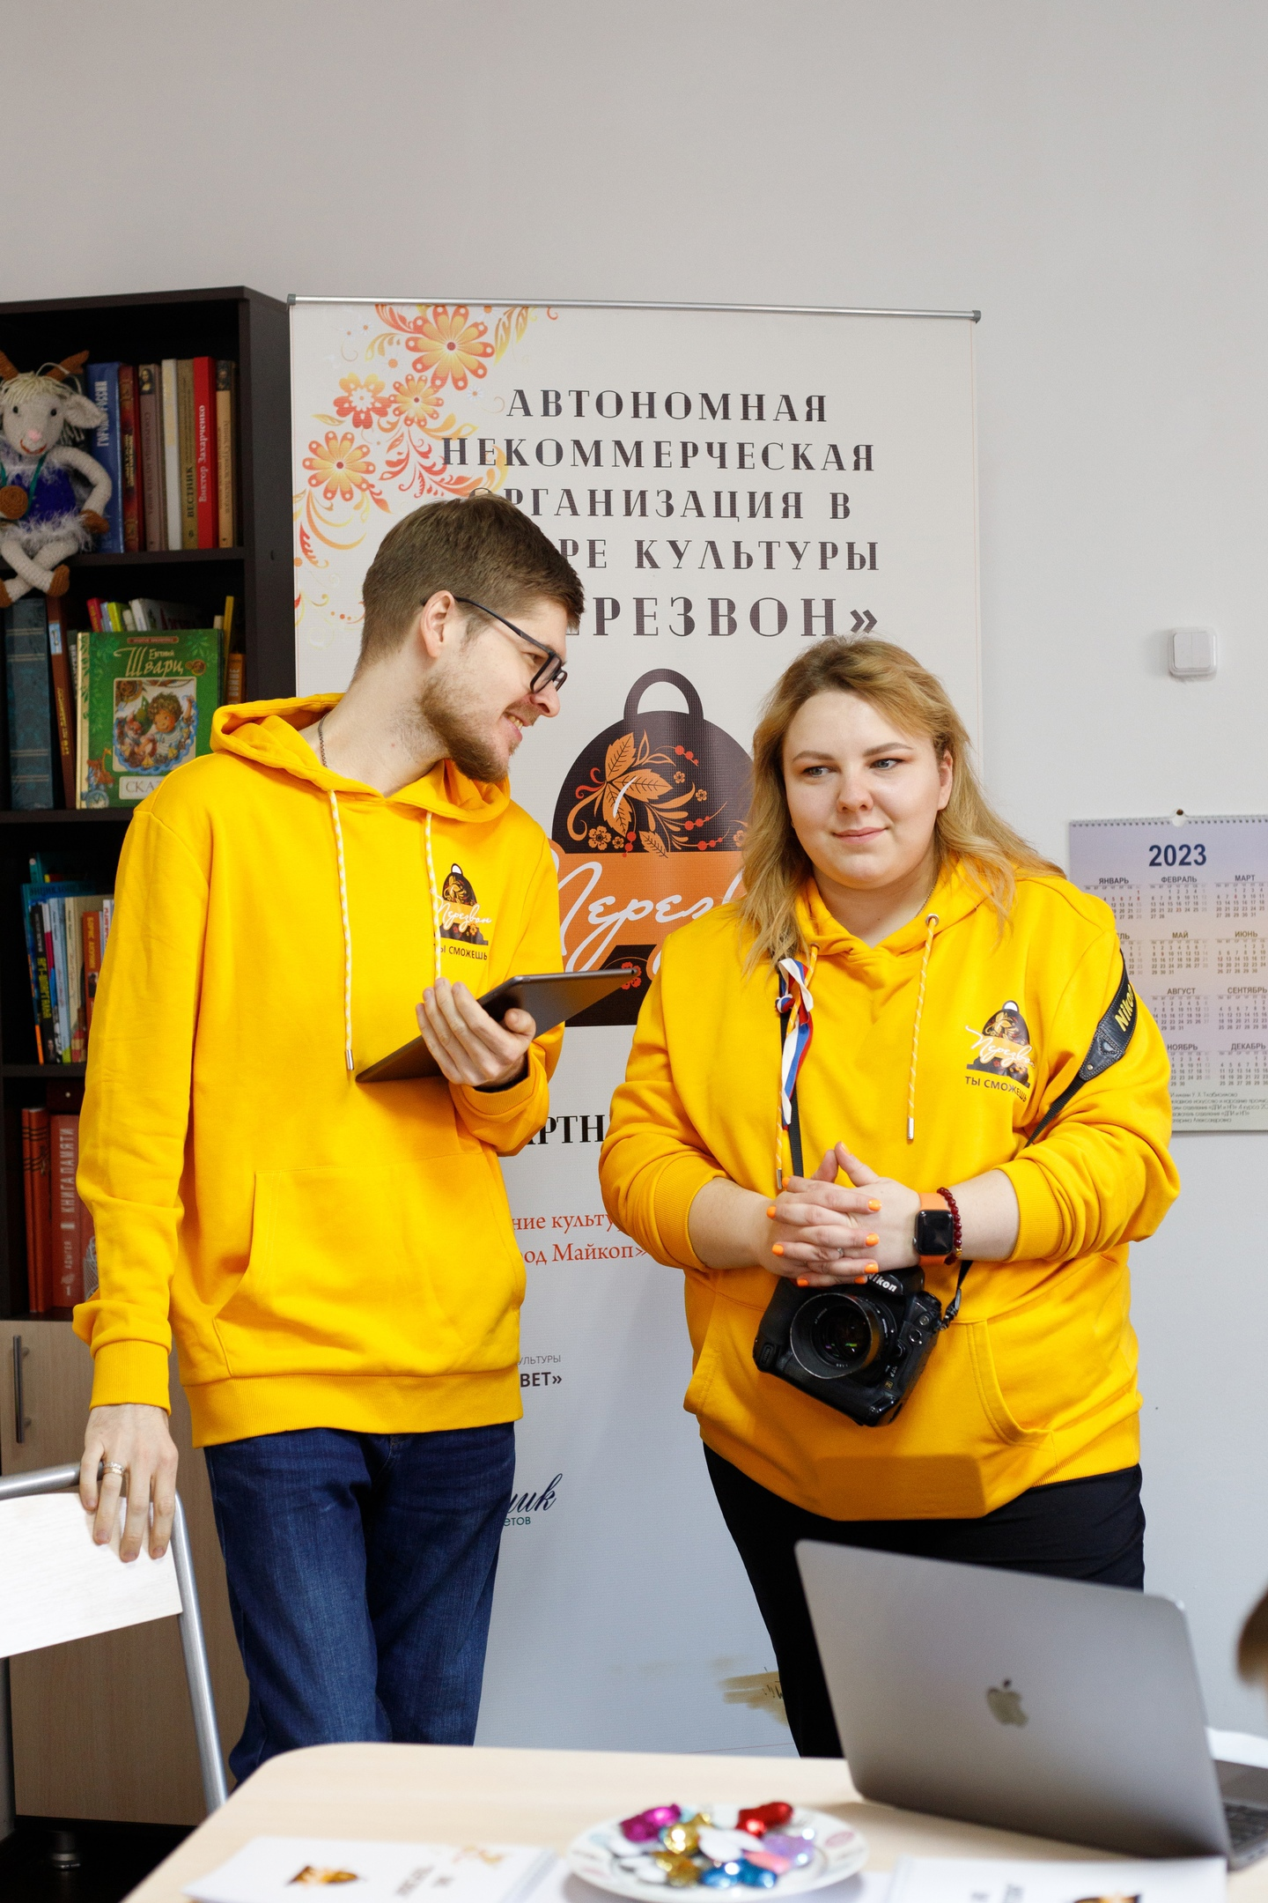Стартовый проект АНО «Перезвон», прошел в год Педагога и наставника - это обучение детей и подростков мобильной фотографии. В каждом потоке было 10 подростков в возрасте от 10 до 15 лет. Теоретические занятия прошли в офисе АНО «Культпросвет», а практические – по улицам центральной части города Майкопа. Цель этих занятий – не только обучить навыкам фотосъемки, но и показать через съемку городскую урбанистику и красоту. В процессе обучения была создана авторская настольная игра - бродилка по местам Майкопа. Играя, необходимо выполнять тематические задания, связанные с городом и фотографией. Молодежи пришелся по нраву такой вид занятий.
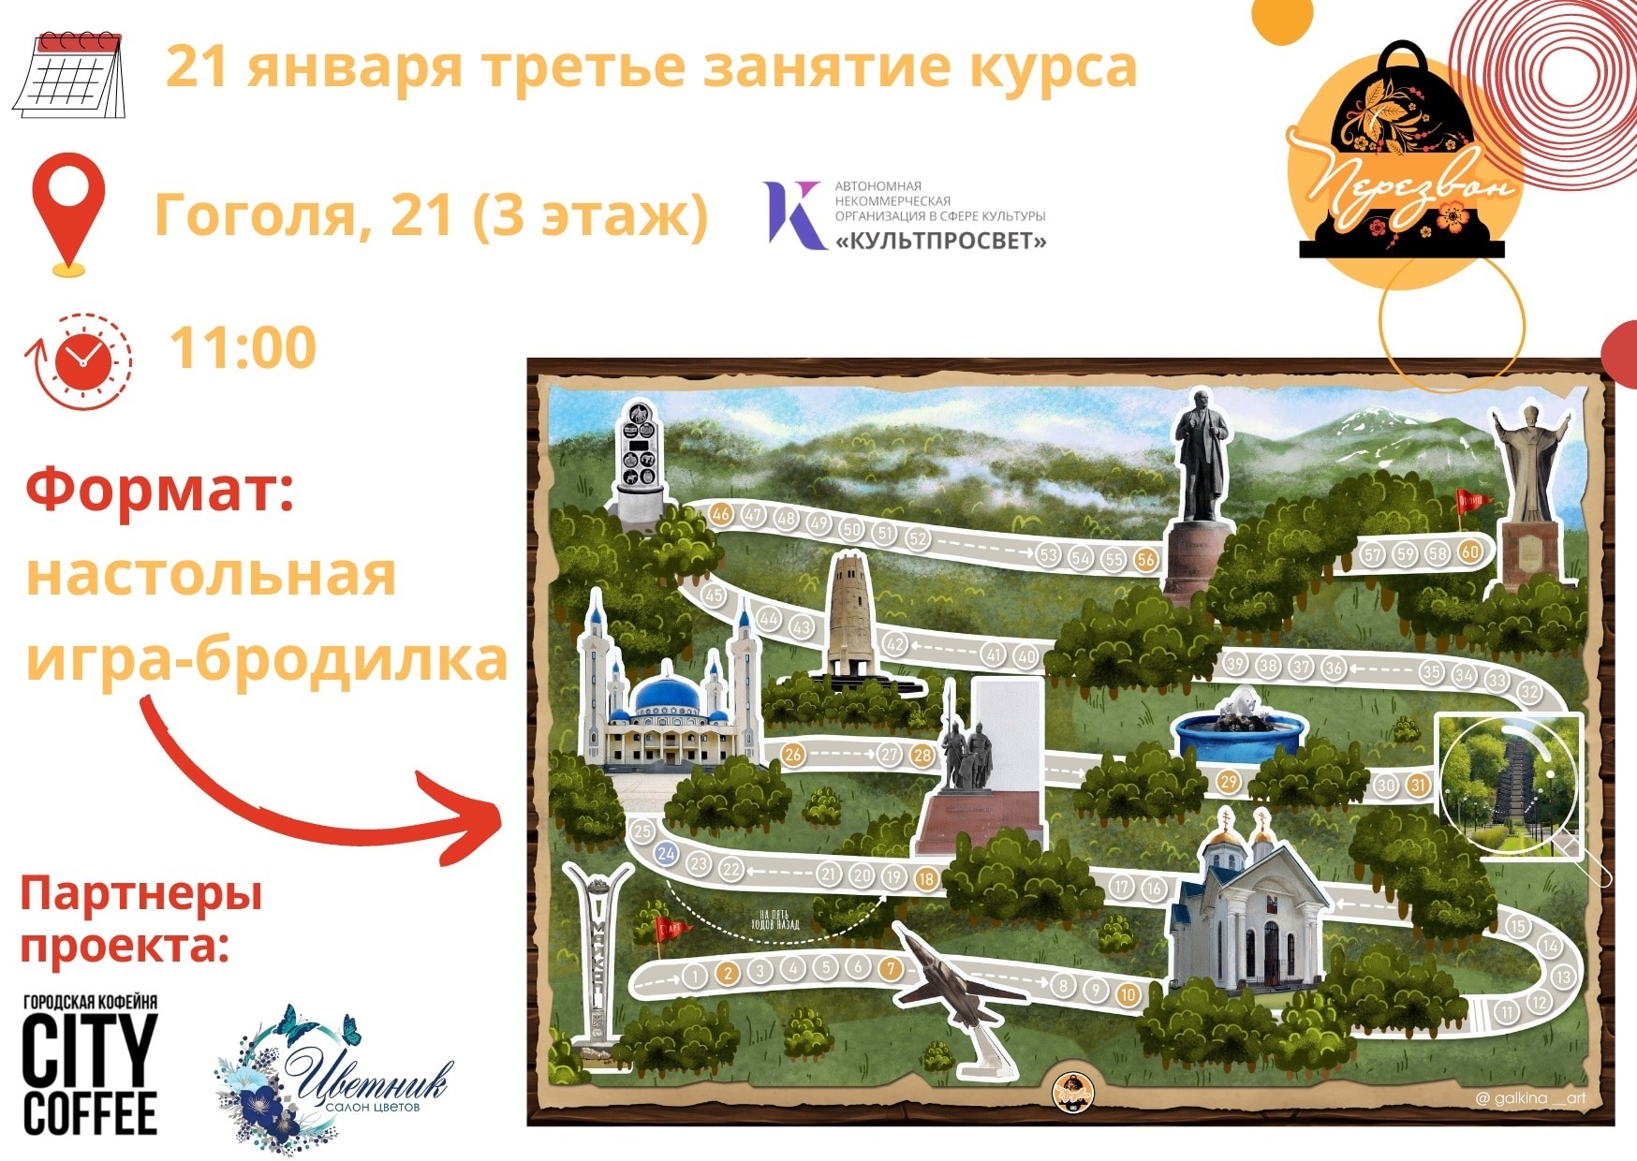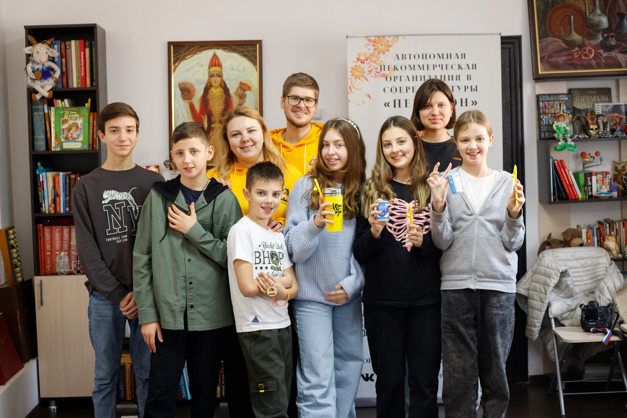

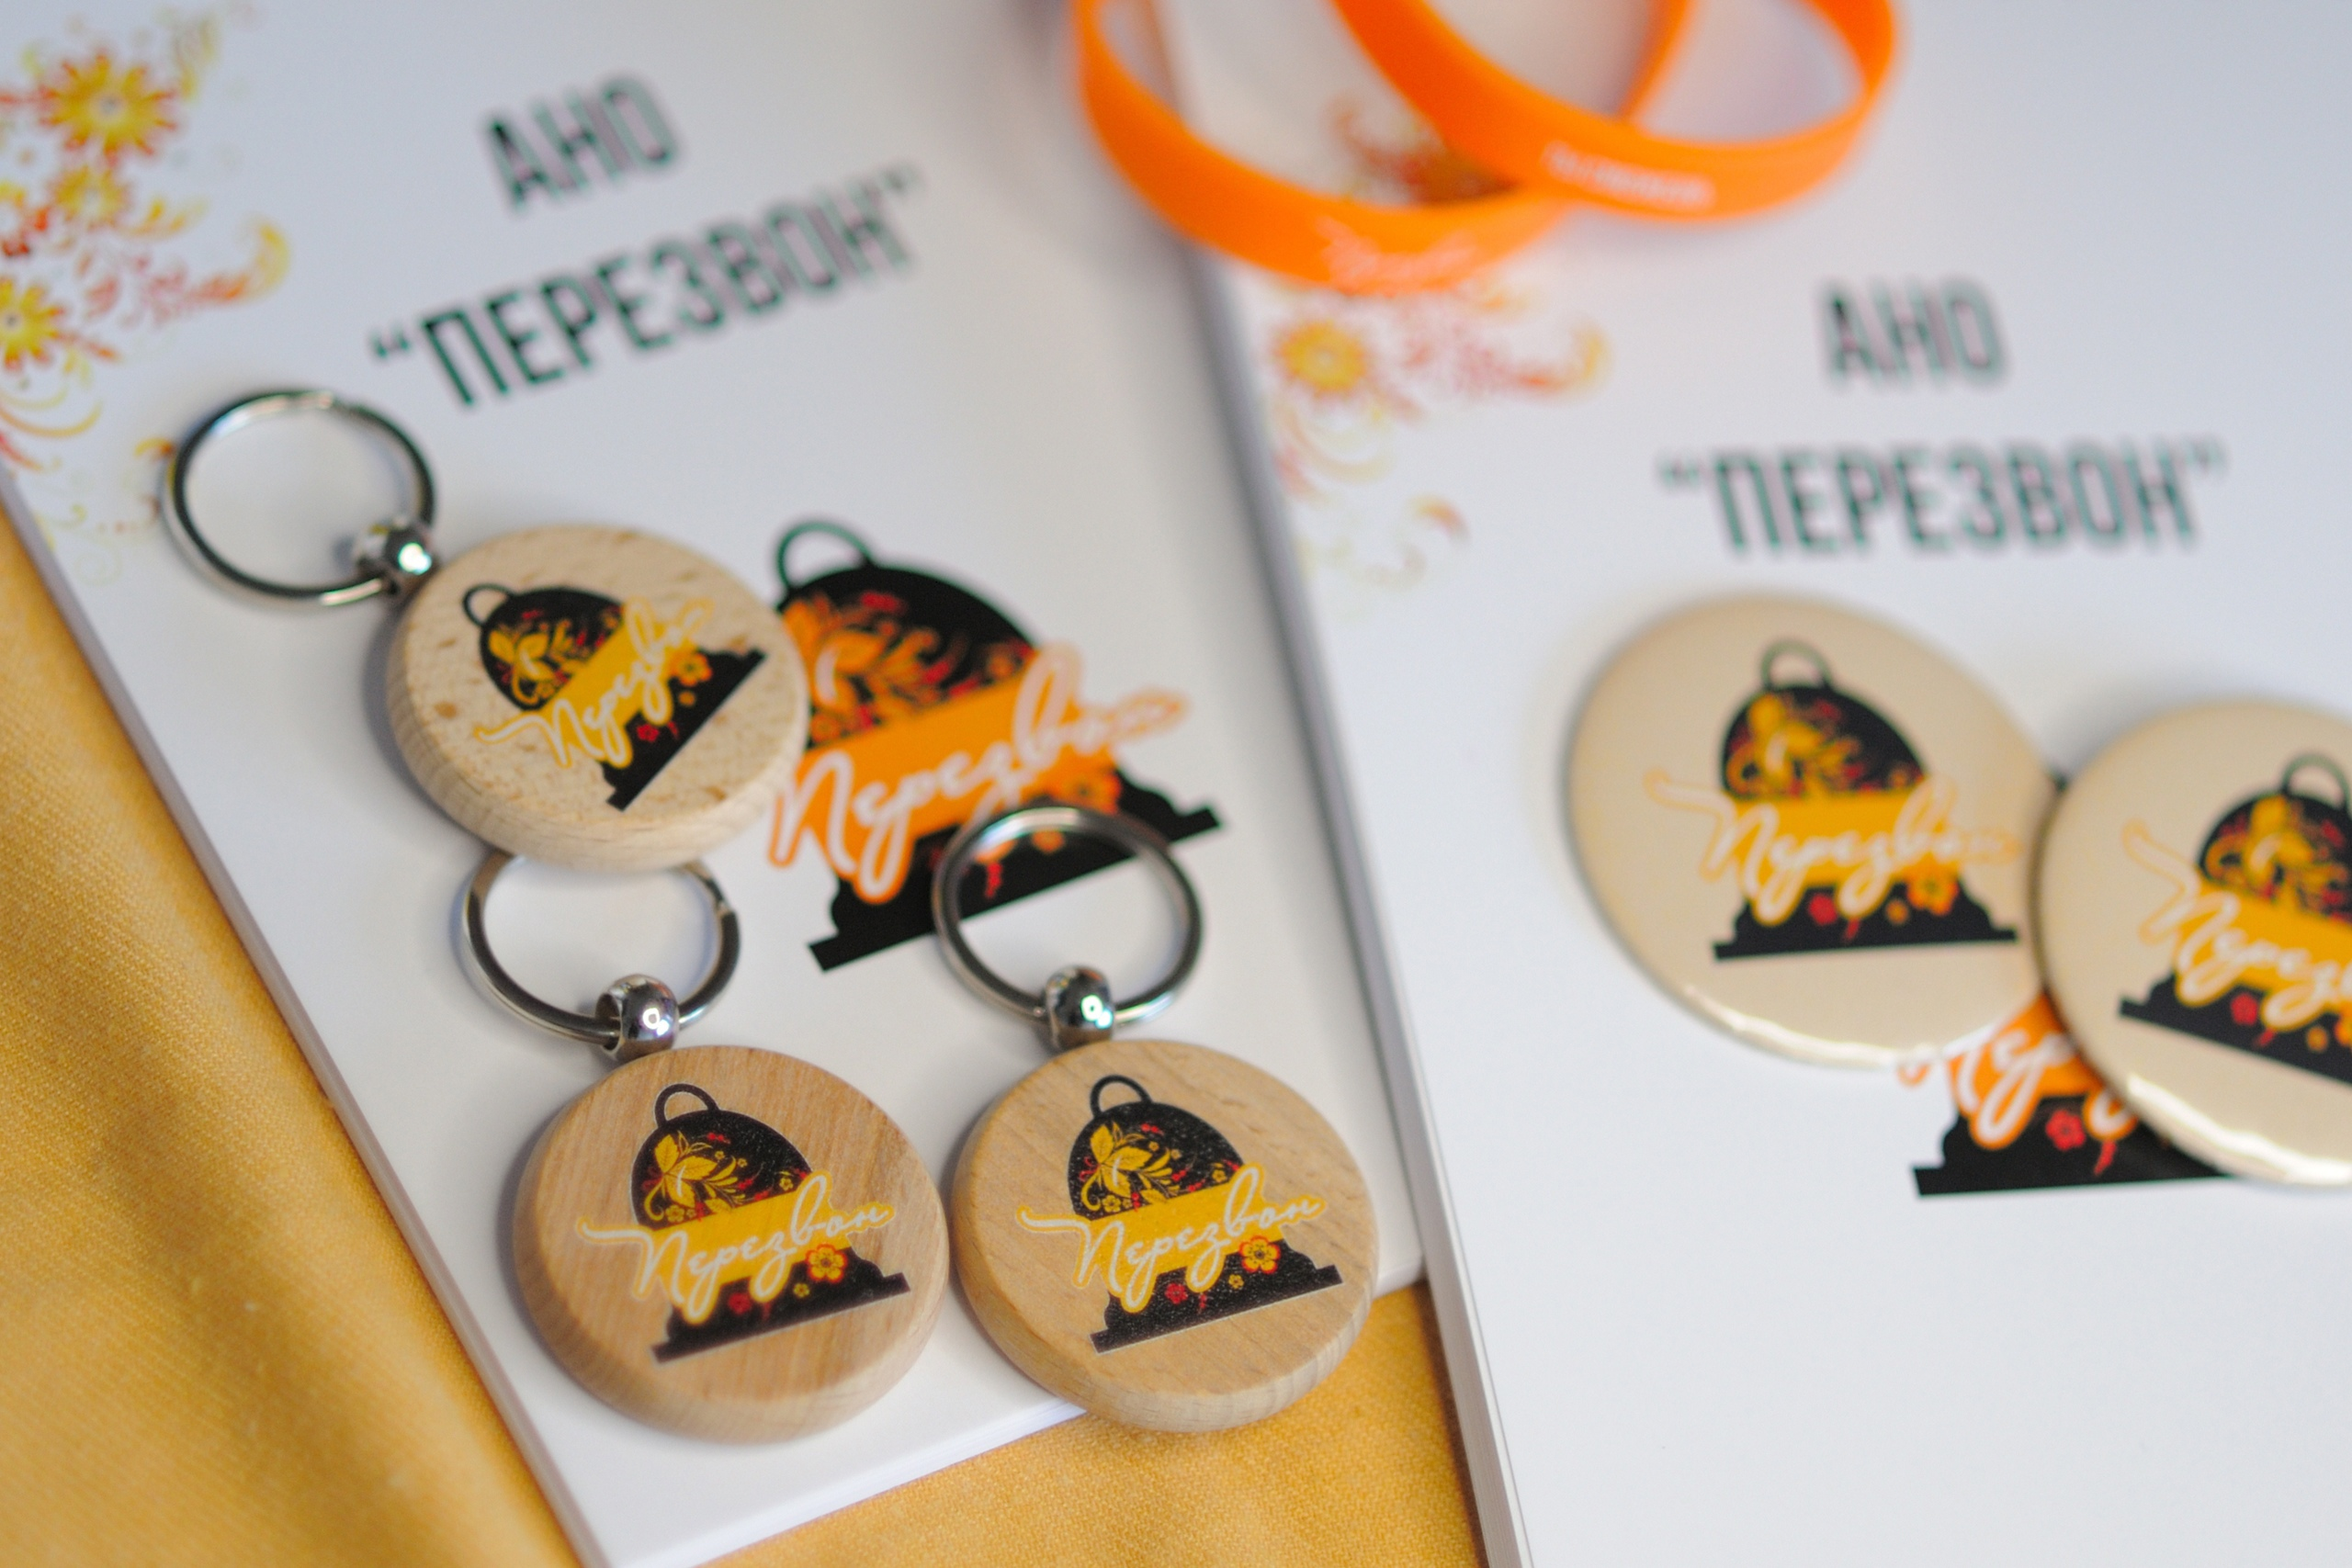Всем участникам на старте раздавались брендированные блокноты и ручки, изготовлен баннер для популяризации некоммерческой организации. Самые активные ребята получали сувенирную продукцию: брелоки, значки и браслеты. Также для волонтеров и ведущих были изготовлены футболки и толстовки с логотипом организации.

Сохранение и передача традиций русской культуры и православных ценностей, как нам видится, возможны в следующих форматах: семейные мероприятия, реализация образовательных программ, проведение игр, миссионерская активность в социальных сетях, приобщение к волонтёрской деятельности и проведение совместных мероприятий с иными организациями. За период нашей совместной, общественной деятельности было проведено более 20 мероприятий.
Большая составляющая работы по передаче традиций отечественной культуры и православных ценностей — мастер-классы для детей и молодёжи. Так, к примеру, проведены мастер-классы:
— по Пасхальной игрушке. Его участники узнали, почему на Пасху красят яйца, смогли сделать и украсить яйца из различных тканевых материалов. Все поделки дети забрали домой, а некоторые — даже сразу подарили родителям;
— по изготовлению броши ко Дню Победы. Дети узнали о важности уважения к ветеранам и их подвигам, сделали поделки для родных;
— по изготовлению праздничного флажка-сувенира ко Дню России. Ребята узнали о значении этого дня, цветов флага России, а также познакомились с историями школьников Адыгеи и России, которые совершили подвиги;
— познавательный мастер-класс в День Преображения Господня. Дети узнали о значении этого праздника, почему в народе его называют «Яблочным Спасом», поучаствовали в викторине и смастерили брелоки и брошки в виде яблочка;
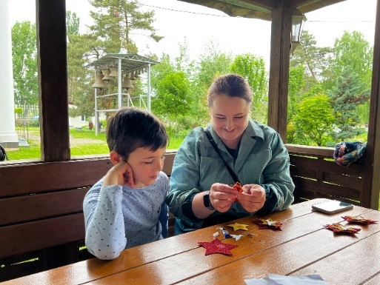
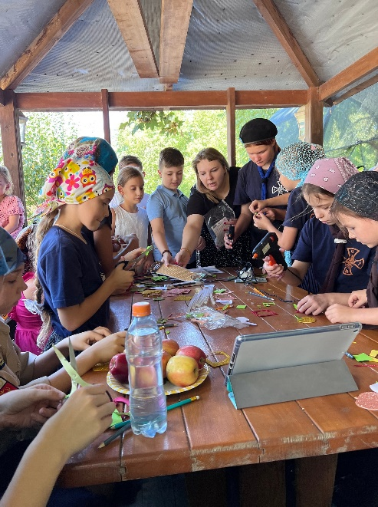
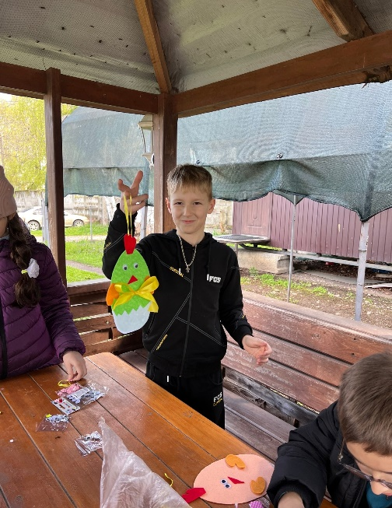
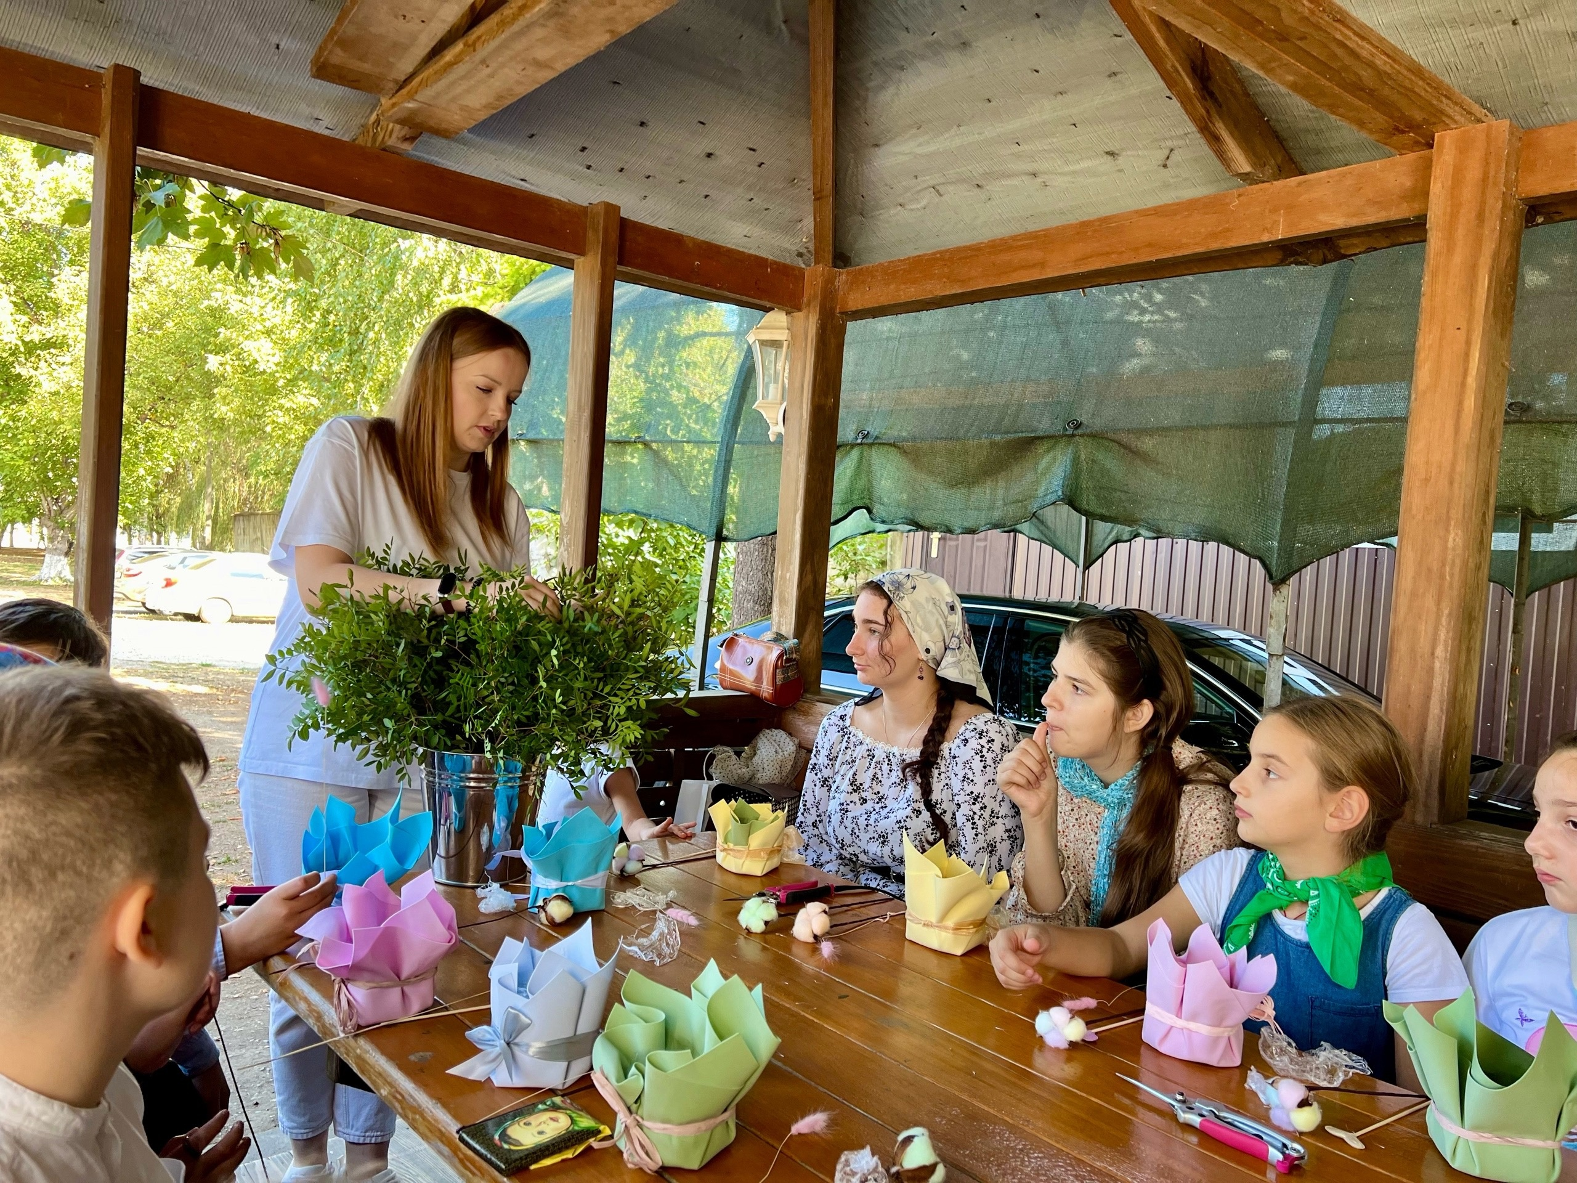— мастер-класс по храмовой флористике. Участники узнали о значении двунадесятого праздника Рождества Пресвятой Богородицы, о традициях украшения храмов цветами, составили небольшие флористические композиции.
МК «Пасхальная игрушка»
МК Брошь и брелоков виде яблочка
МК Брошь ко Дню Победы

За время проведения мероприятий у нас появилось 5 волонтёров, что также является одним из направлений нашей работы - привлечение к традициям, помощи окружающим, приобретение новых знаний.
25 января состоялся мастер-класс по мобильной съемке, организованный Ресурсным центром НКО Адыгеи в рамках реализации Президентского гранта Фонд президентских грантов.
На мероприятии присутствовали 30 человек, в том числе руководители СОНКО, заведующие библиотек и др.
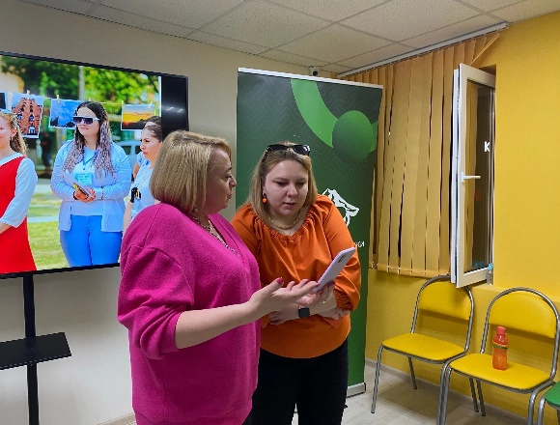
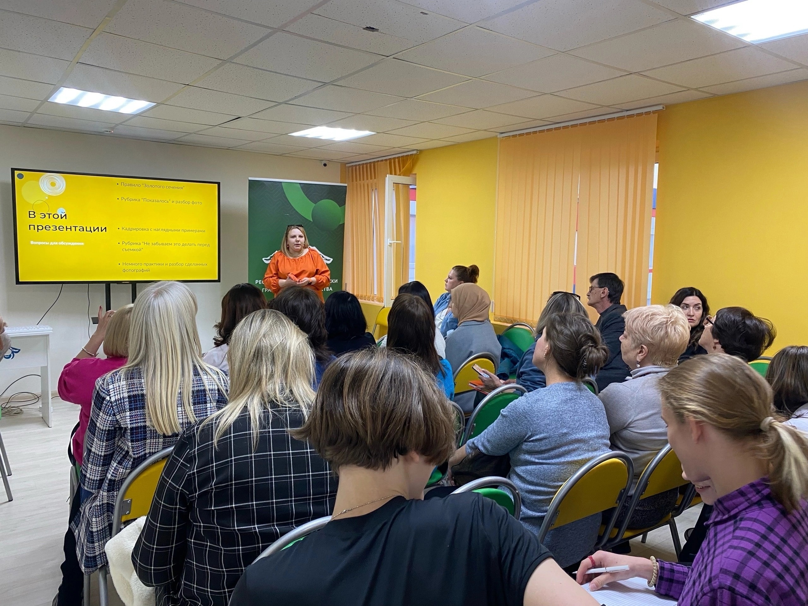В современном обществе и в век технологий мы часто сталкиваемся с потребностью сделать качественные фотографии для освещения мероприятий и для подготовки качественного визуального отчета. Но не всегда есть возможность обеспечить профессиональную съемку событий, а мобильный телефон всегда под рукой. 1,5 часа теории с наглядными примерами, раскрытие самых сложных тем, веселая рубрика «Показалось», разбор фотографий и многое другое было представлено на обучении.

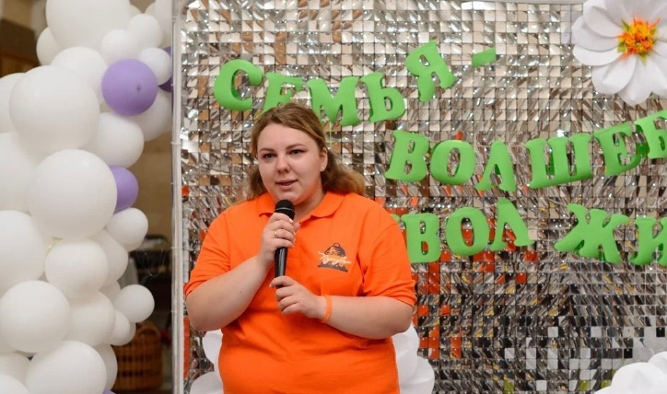
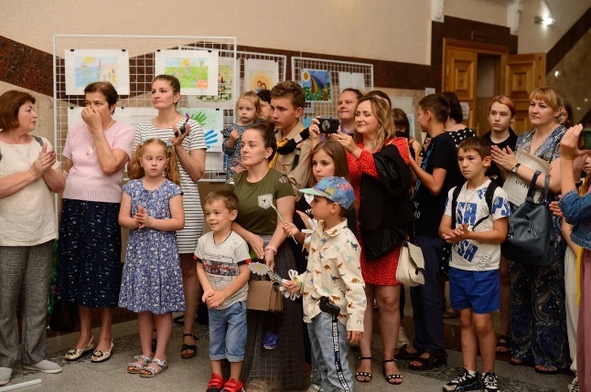
Ещё одним мероприятием, о котором хотим рассказать, был Открытый конкурс рисунков «Ромашковое счастье», посвящённый Дню Петра и Февронии (Дню семьи, любви и верности). Учащиеся образовательных организаций, участники клубных формирований культурно-досуговых учреждений, а также прихожане храмов Республики Адыгея представили на конкурс более 40 работ. В конкурсе участвовали 4 возрастные категории, в том числе дети с ограниченными возможностями здоровья. Во время церемонии награждения, после концертной программы, представитель епархиального Отдела религиозного образования и катехизации рассказал о духовном значении этого праздника, поздравил участников и вручил подарки победителям.

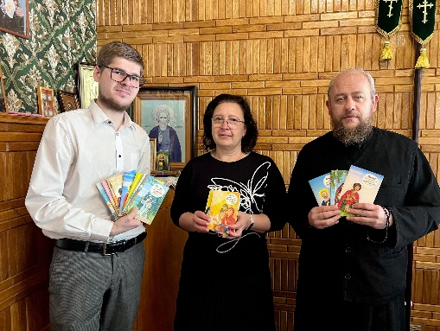
Чтобы школьники с ещё начальных классов могли приобщаться к православной культуре, АНО «Перезвон», совместно с активом молодёжи закупили и передали в дар библиотекам города и Православной гимназии три комплекта по двенадцать детских книг с житиями святых в каждом. Акцию приурочили ко Дню памяти святых равноапостольных Мефодия и Кирилла, учителей Словенских.

Что касается масштабных мероприятий для молодёжи, с 4 по 6 августа на территории Свято-Михайло-Афонской Закубанcкой общежительной пустыни прошёл Слёт православной молодёжи «Вера и дело».
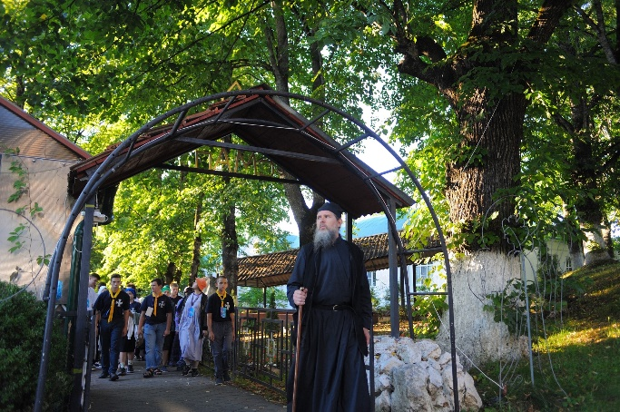
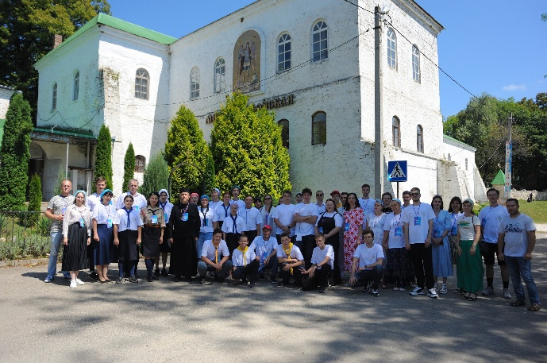
Одна из целей мероприятия — воспитание у подрастающего поколения духовно-нравственных ценностей на базе отечественной культуры. В монастырь съехались 62 участника из Адыгеи, Красноярска, Воронежа и представители Майкопского казачьего отдела Кубанского войскового казачьего общества. Опытом и формами работы с молодёжью поделились священнослужители, госслужащие, приходская молодёжь, работники сферы культуры, многодетные мамы, предприниматели и блогеры.
В преддверии основных мероприятий Рождественских Чтений епархиальные Отделы по делам молодёжи и религиозного образования и катехизации совместно с АНО в сфере культуры «Перезвон» провели лекцию-чаепитие «Русские традиции и чаепитие». Дети и взрослые узнали о том, что в Священном Писании гостеприимство ассоциируется с проявлением милосердия, доброты и открытости сердца. Также кратко было пересказано житие преподобного Сергия Радонежского, поскольку мероприятие проводилось в день его памяти. За чашкой чая с блинами, пирогом и сушками участники лекции услышали много интересного о русской культуре, как пили чай в разных сословиях и о многом другом, а после чего отгадали загадки и получили вкусные призы.
28 октября состоялась пешая экскурсия «Душа Майкопа» по центральным храмам Майкопа. На мероприятие собрались православные жители. Сбор участников прошел возле нового сквера Госфилармонии. Затем маршрут прошел через Архиерейское подворье иконы Божьей матери Свято-Успенский собор Михайло-Архангельский храм Свято-Троицкий кафедральный собор. Экскурсанты узнали о храмовой застройке в городе, какие храмы существовали в конце XIX - начале XX века в Майкопе, побывали в Строящемся соборе и многое другое.
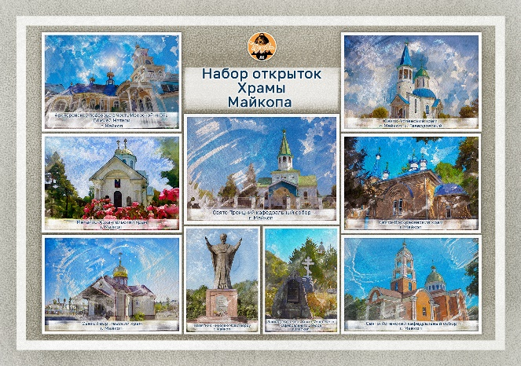
По окончанию маршрута всем вручили открытки с храмами Майкопа, которые были разработаны совместно с художником, в рамках проекта «Душа Майкопа».
В набор входит 10 открыток
30 октября состоялся Региональный этап XXXII Международных Рождественских образовательных чтений, где Руководитель АНО «Перезвон» стал со организатором вместе с Отделом по делам молодежи Майкопской и Адыгейской епархии, а также выступил с докладом о проведении мероприятий для молодёжи, о важности передачи традиций и воспитания подрастающего поколения в патриотическом направлении.
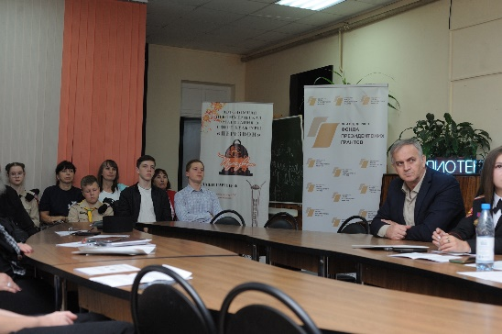
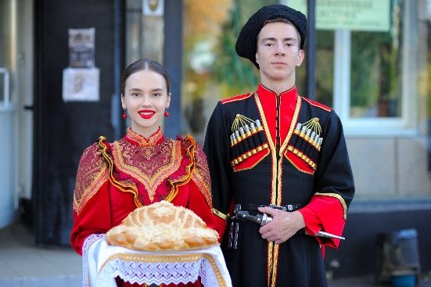
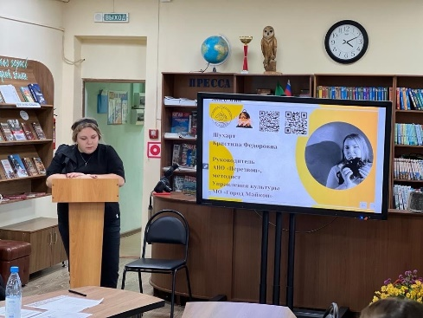
На входе в Городскую библиотеку, которая стала площадкой проведения секции, гостей встретили казаки с караваем. После чего состоялась небольшая концертная программа. Для присутствующих выступил ансамбль «Долина» МБУК ТО «Звонница» им. Н.И. Уваровой. После торжественного открытия началась основная программа секции. Первый докладчик выступил в онлайн-формате. Иерей Иаков Белый-Кругляков, клирик храма сщмч. Антипы Пергамского на Колымажном дворе (г. Москва), аспирант и преподаватель Сретенской духовной академии рассказал об опыте молодёжного служения и значимости духовного образования, призвал всех заинтересованных обратить внимание на Сретенскую духовную академию, пригласил на экскурсию. Далее состоялся разговор о достижениях, интересах и проблемах современной молодёжи, который поддержали десять докладчиков и свыше двадцати слушателей. Для детей помладше параллельно с работой секции АНО «Досуговый центр «Библиотека плюс» провела мастер-класс по созданию закладки для книги. Особый интерес у участников секции вызвали вопросы взаимодействия молодёжи, духовенства и казачества. Также присутствующие определили конкретные пути передачи молодёжи традиций отечественной культуры, православных ценностей и даже договорились о проведении совместных мероприятий с казачеством и школьниками. Далее присутствующие поделились мнением об участии в работе секции. В завершении мероприятия все участники и гости получили сертификаты и подарки. После чего состоялось небольшое чаепитие в русских традициях.

Взаимодействие с ИП и НКО

Наша организация взаимодействует с индивидуальными предпринимателями, которые финансово поддерживают и помогают организовывать мероприятия для молодежи. Например, ИП Власова Вероника Игоревна (бутик цветов «Цветник») на регулярной основе предоставляет подарочные сертификаты и канц. товары. ИП Митин Сергей Иванович (Городская кофейня «Сити кофе») предоставляет сертификаты на бесплатные напитки. Кафе «Сакура», также неоднократно предоставляло угощение на мастер-классы для детей и подростков.
Для решения поставленных задач мы активно взаимодействуем с другими Некоммерческими организациями. В организацию за консультационной, организационной, информационной и другими видами поддержки своих проектов обращаются следующие автономные некоммерческие организации (далее - АНО):
-АНО в сфере культуры «Культпросвет» (организация культурно-познавательных экскурсий на территории города Майкопа, на базе созданного мультимедийного офиса проводятся досуговые мероприятия);
-АНО досуговый центр «Библиотека плюс» (занимается организацией досуговой деятельности населения: мастер-классы, концерты, тренинги, игры, обучение иностранным языкам, проходят просмотры и обсуждения фильмов, встречи с интересными, талантливыми людьми);
-АНО «Центр творческой реабилитации инвалидов «Волшебный фонарь» (инклюзивная мастерская, участники которой – люди с ограниченными возможностями здоровья);
-АНО в сфере культуры «Белая река» (организация и продвижение культурно-познавательного и событийного туризма);
-АНО «Дом Шварца» (занимается сохранением и популяризацией деятельности писателя и драматурга Евгения Шварца).
АНО «Перезвон» участвовала в конкурсе на предоставление грантов «Фонда культурных инициатив» с проектами: Цикл мастер-классов «ФОТОГРАФиЯ» (запрашиваемая сумма - 499 981,00), «Душа Майкопа» (ПФКИ-23-С1-001098, запрашиваемая сумма - 499 974,30). Проект Молодежь-будущее страны и церкви (ПФКИ-24-1-000813, запрашиваемая сумма - 488 408,60) получил грантовую поддержку и будет реализовываться с 26 февраля по 29 июля 2024 года.
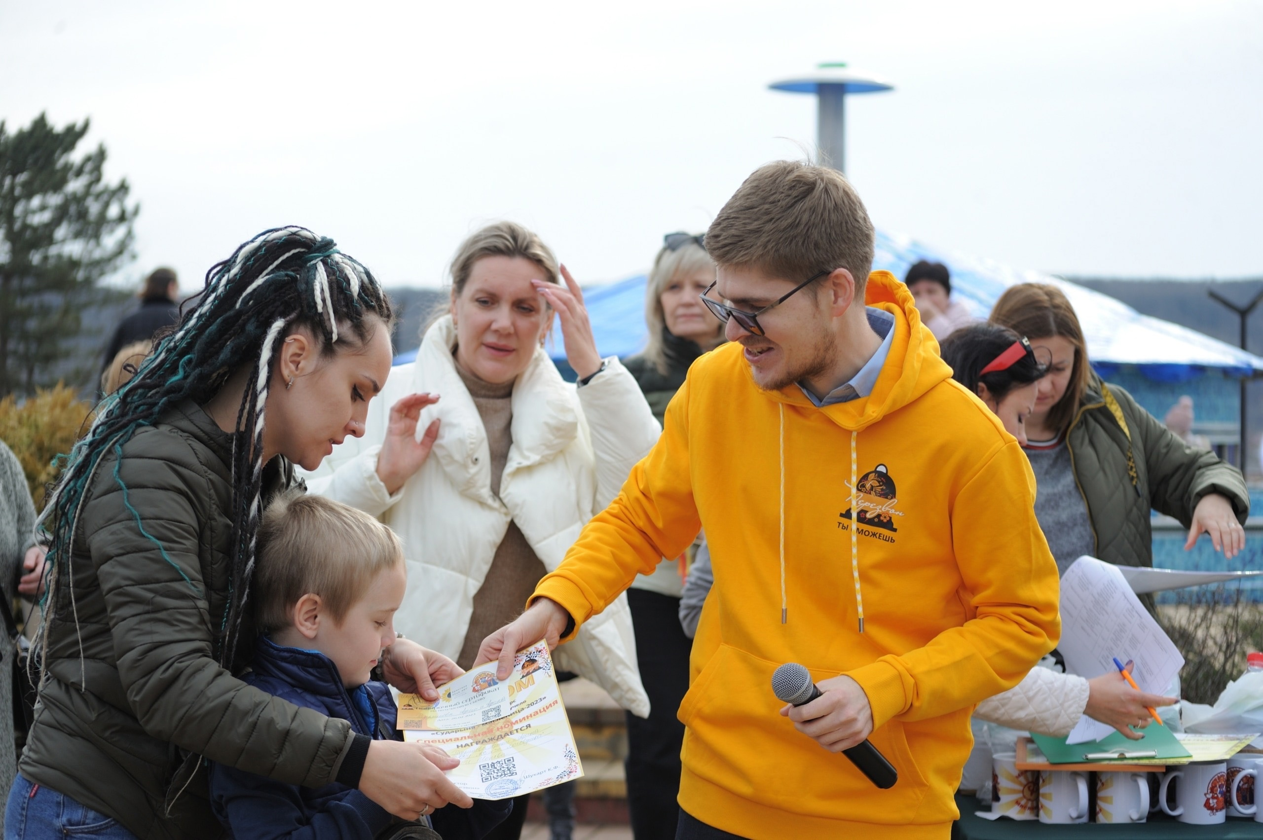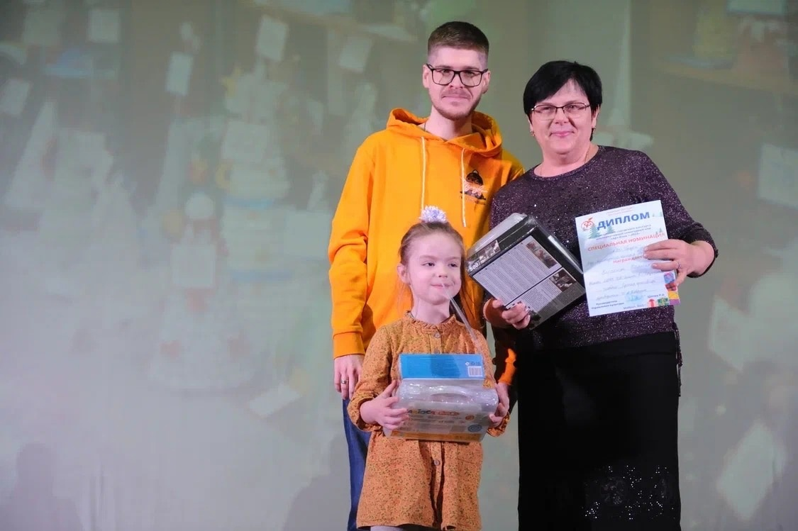Помимо НКО и ИП, АНО «Перезвон» тесно сотрудничает с Управлением культуры МО «Город Майкоп». При поддержке Начальника – Цеевой Розы Аслановны, проведено множество совместных мероприятий. При проведении городских конкурсов, таких как: Открытый городской конкурс на лучшую альтеративную ель – «Арт-ёлка-2023», Открытый городской конкурс на лучшую куклу-чучело «Сударыня-Масленица-2023», Открытый городской конкурс детского и юношеского художественного творчества «Жемчужины Майкопа» им. Анны Ковалерчик, АНО «Перезвон» выступили партнерами и вручили призы в специальных номинациях. Это говорит о том, что не только государственные органы должны поддерживать и помогать НКО, но и наоборот. Взаимодействие – залог успешной работы.

Работа в социальных сетях
Социальные сети неотъемлемая часть нашей повседневной жизни. Именно из них жители города узнают о важных новостях и событиях. «Перезвон» активно ведет: Вконтакте - https://vk.com/anoperezvon (вставить QR-код), Телеграм-канал - https://t.me/anoperezvon (вставить QR-код), официальный сайт - http://anoperezvon.maykop01.tilda.ws/, где регулярно выставляются афиши мероприятий, пресс – и пострелизы.
Что касается активности в социальных сетях, в этом направлении мы информируем о грядущих и прошедших мероприятиях в целях поддержания интереса к традициям отечественной культуры и православных ценностей.
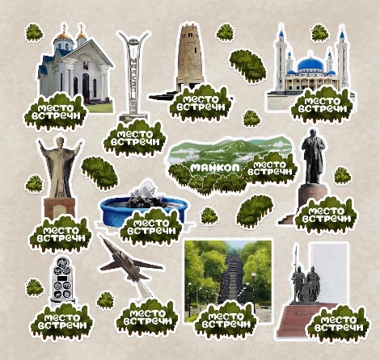
Началась наша деятельность в соцсетях с мини-проекта под названием «Новогоднее приключение», так называемый «Адвент-календарь». На протяжении 30 дней до Нового года давались семейные задания. Данный вид деятельности сплачивает детей и родителей – через игру раскрываются семейные ценности и организовывается досуг. Также были созданы авторские стикеры с достопримечательностями города Майкопа для пользователей мессенджеров.
Особое значение отдаём просветительской деятельности в формате карточек. Как показывают научные исследования, такое структурирование информации с использованием иллюстраций хорошо воспринимается пользователями интернета. Мы подготовили и выпустили следующие карточки:
— день студента или Татьянин день: почему и в чём разница?
— в чём отличие Масленичной недели от сырной седьмицы?
— стояние Марии Египетской: что это за богослужение?
— день ангела и день именин: в чём разница?
— о Фоме «неверующим» и Антипасхе;
— день жён-мироносиц — православный женский день;
— Пётр и Павел: такие разные апостолы;
— о значении слов «спасибо» и «благодарю».
Эти карточки в совокупности набрали 2671 просмотр и получили 134 реакции.
(Вставить скрины с ВК и ТГ карточек и других постов).

Заключение
В заключение отметим, что передача молодёжи традиций отечественной культуры и православных ценностей — важная и многогранная задача, требующая комплексного подхода. Наше культурное наследие, преемственность поколений и духовные ценности играют ключевую роль в формировании идентичности и ценностного ориентира молодого поколения.
Применение практических методов, таких как использование современных образовательных технологий, проведение культурных мероприятий, активное вовлечение молодёжи в жизнь общества и деятельность Церкви, способствует более эффективной передаче культурного, духовного наследия. Важно также создание открытого диалога между поколениями, учитывая современные вызовы и изменения в обществе.
Поддержка и взаимодействие образовательных, культурных и религиозных институтов являются основой для успешной интеграции традиций и ценностей в современную жизнь. При этом необходимо учитывать динамичность общественного развития, адаптируя традиции к современным реалиям без утраты их глубокого смысла.
Всесторонняя поддержка и активное вовлечение молодёжи в этот процесс обеспечат сохранение и развитие национальной культурной и духовной идентичности, формируя тем самым гармоничное общество, уважающее и ценящее свою историю и традиции.

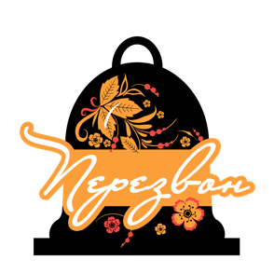
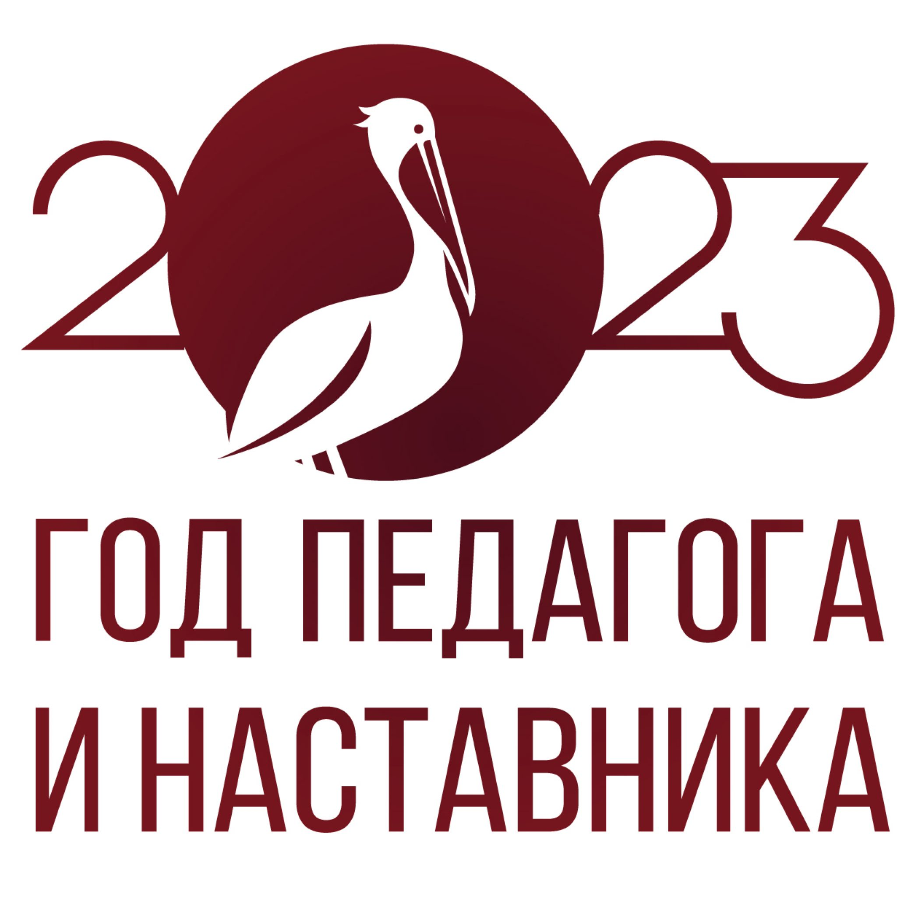

ИНФОРМАЦИОННО-АНАЛИТИЧЕСКИЙ ОТЧЕТ

Автономной некоммерческой организации
в сфере культуры «Перезвон»
(АНО «Перезвон»)

(Адрес: 385008 Республика Адыгея, г. Майкоп, ул. Пионерская, 411, кв. 28
ОГРН: 1220100002968 ИНН/КПП: 0100003485/010001001
тел: +7-928-465-89-95 e.mail: anoperezvon01@mail.ru)

Подготовил:
Директор АНО «Перезвон»
К.Ф. Шухарт

г.Майкоп, 2023 г.

